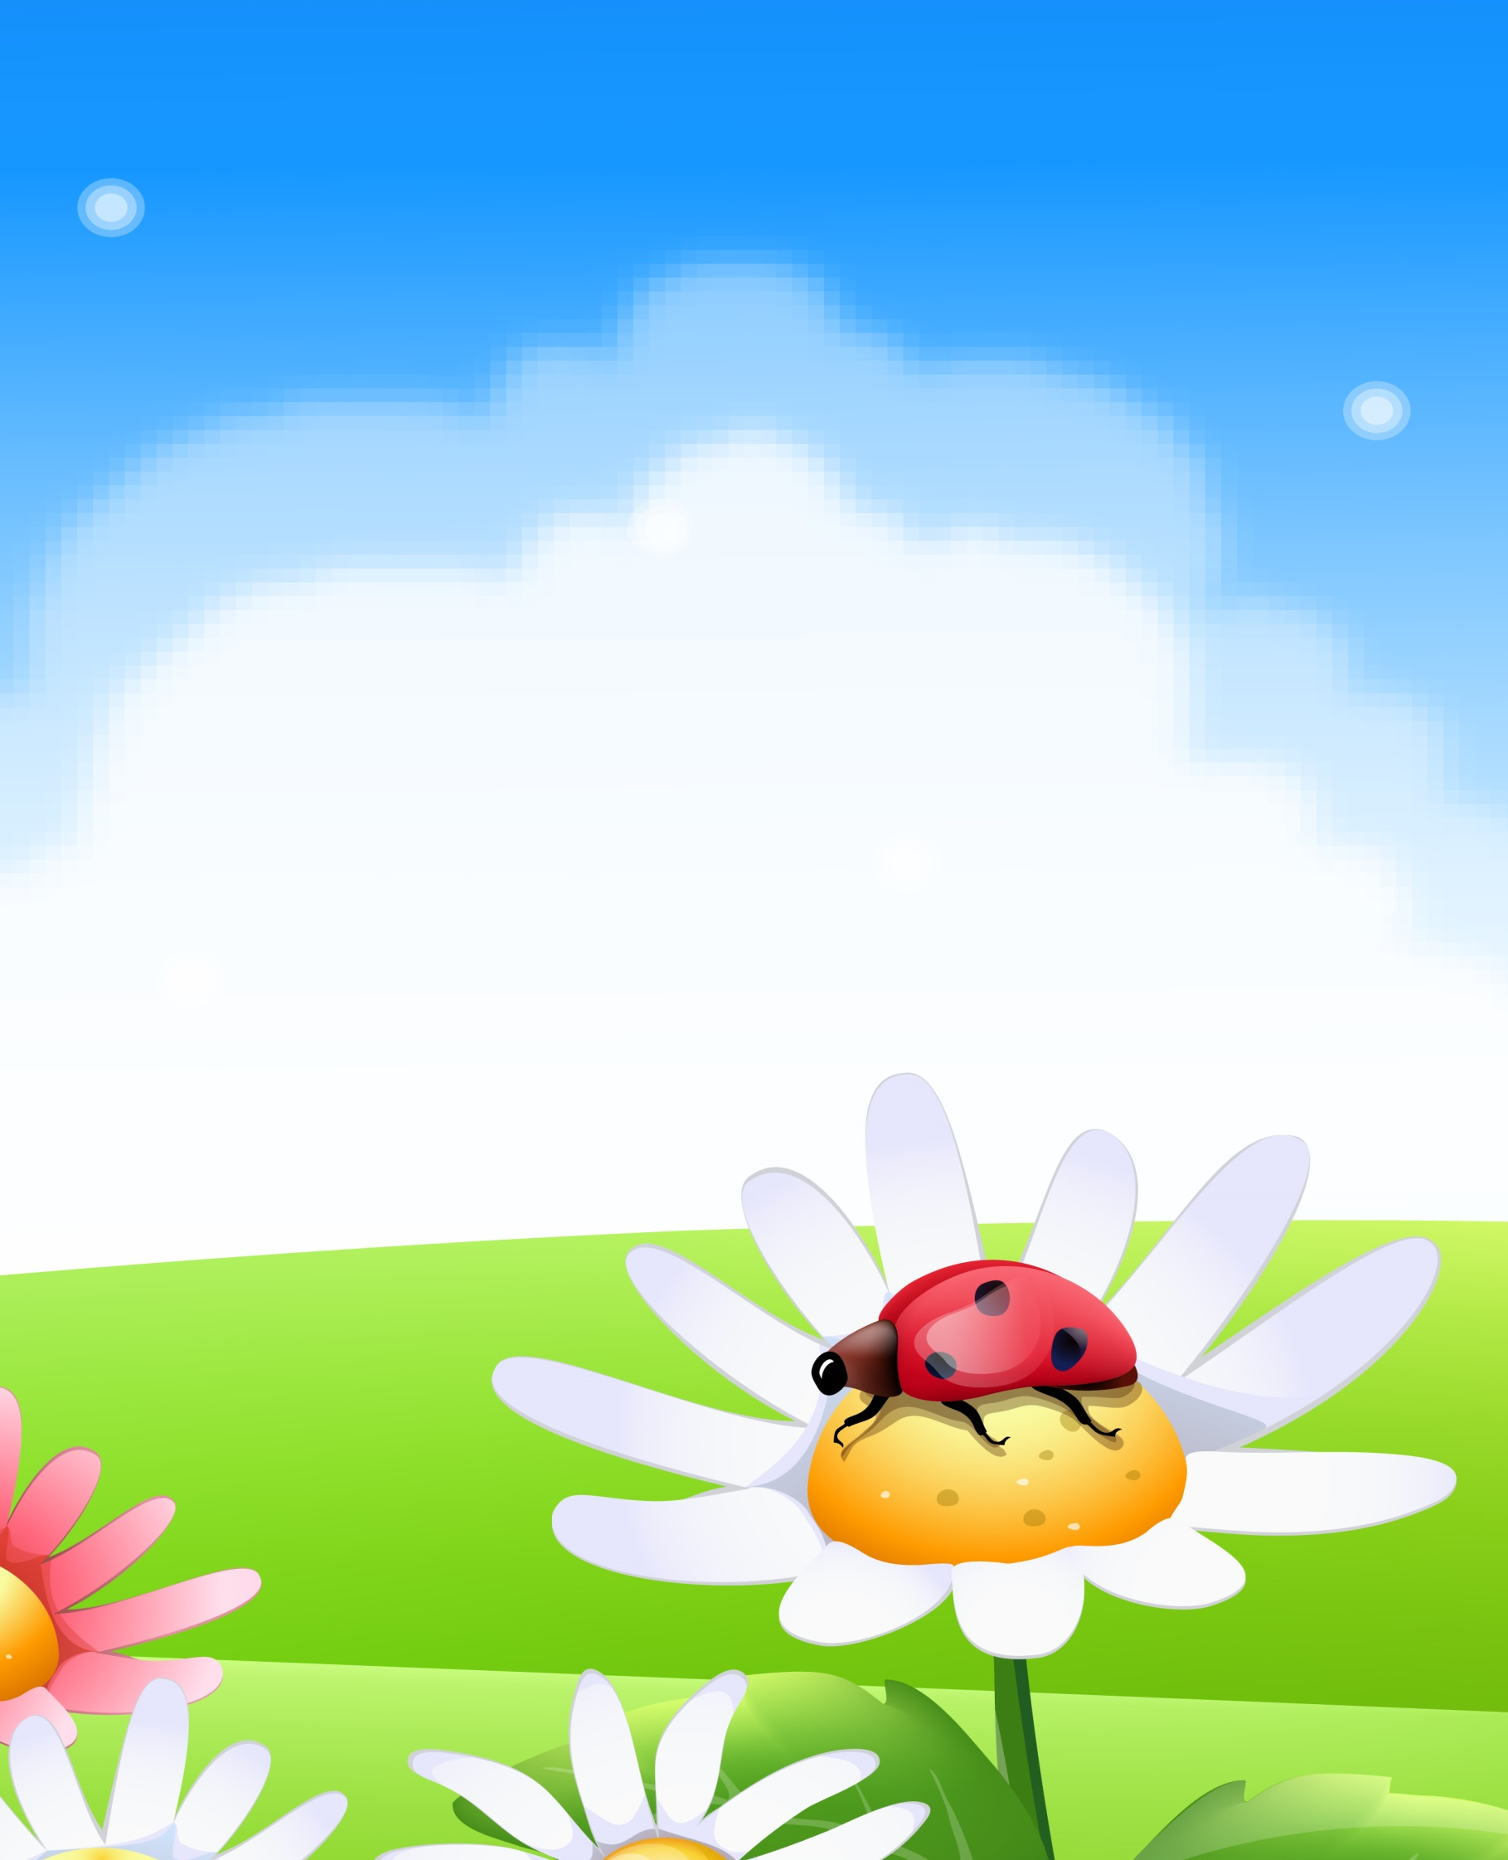

Муниципальный этап всероссийского профессионального конкурса

«Воспитатель года России– 2018»

Конспект занятия по экологии «Кто, где живёт»
(вторая младшая группа)

Сухорукова Светлана Валентиновна
воспитатель высшей квалификационной категории
муниципального дошкольного образовательного учреждения
детский сад №11 «Колосок»
356018 Ставропольский край
Новоалександровский район
п. Темижбекский, ул. Кооперативная, д.19
Рабочая электронная почта: det.sad2012@mail.ru
Адрес сайта ДОУ в интернете: detsad-kolosok11.ru

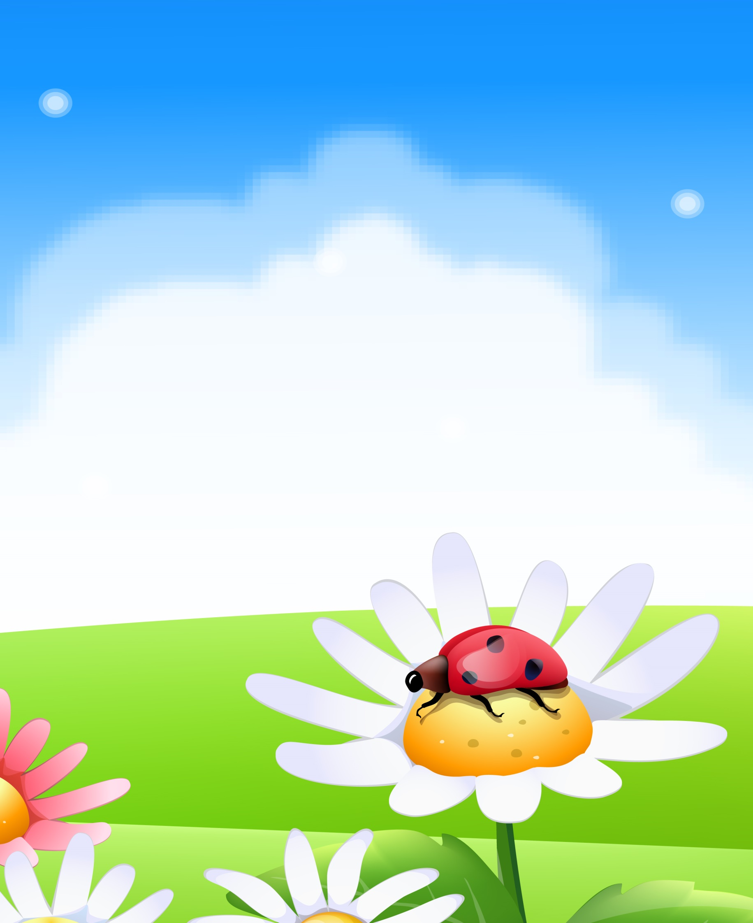

Цель: формирование экологической культуры у детей дошкольного возраста.
Задачи:
Образовательная:
• Закрепить знания детей о домашних и диких животных. Отмечать характерные признаки представлений диких животных.
• Закрепить умения сравнивать находить сходства и различие.
• Закрепить характерные особенности домашних животных в городских местностях.
• Закрепить характерные особенности домашних животных в сельской местности.
Развивающая:
• Развивать память, мышление, воображение.
• Развивать внимание, слуховую, зрительную, двигательную память, мелкую моторику.
Воспитательная:
• Воспитывать у детей любовь к родному краю.
• Развивать у детей интерес к живой природе, эмоциональную отзывчивость.
• Воспитывать у детей доброе отношение к животным, вызвать желание помогать им.
Методические приемы: Беседа, художественное слово, рассматривание, сравнение домашних и диких животных, загадки, игры, превращение детей в животных.
Словарная работа: Развивать речь детей. Активизация словаря: дикие, домашние животные, сараи, коровники, свинарники, конюшни.
Предварительная работа: Дидактическая игра «Домашние и дикие животные». Рассматривание макета «Домашних и диких животных», картинки с животными, загадки о животных, изготовление макета, беседы на темы «Домашние и дикие животные нашего края».
Материал: Макет «Домашние и дикие животные», картинки с животными, сюрпризный момент «молоко», волшебная палочка, мяч.

Ход занятия

Воспитатель. - Ребята, помните, осенью мы с вами ходили лес. Хорошо было в лесу. Красиво, тихо, кажется – в лесу никого нет. Но это не так. В лесу много лесных жителей. Я вам загадаю загадки, а вы отгадайте, кто это.
Всех зверей она хитрей, шубка рыжая на ней.(Лиса)
Серовата, зубовато, по полю рыщет, телят ягнят ищет. ( Волк)
Кто в берлогу спать ложится, волк, медведь или лисица? (Медведь)
(Ответы детей)
Воспитатель.: Молодцы, ребята, правильно отгадали. А кто скажет, как можно назвать всех одним словом?

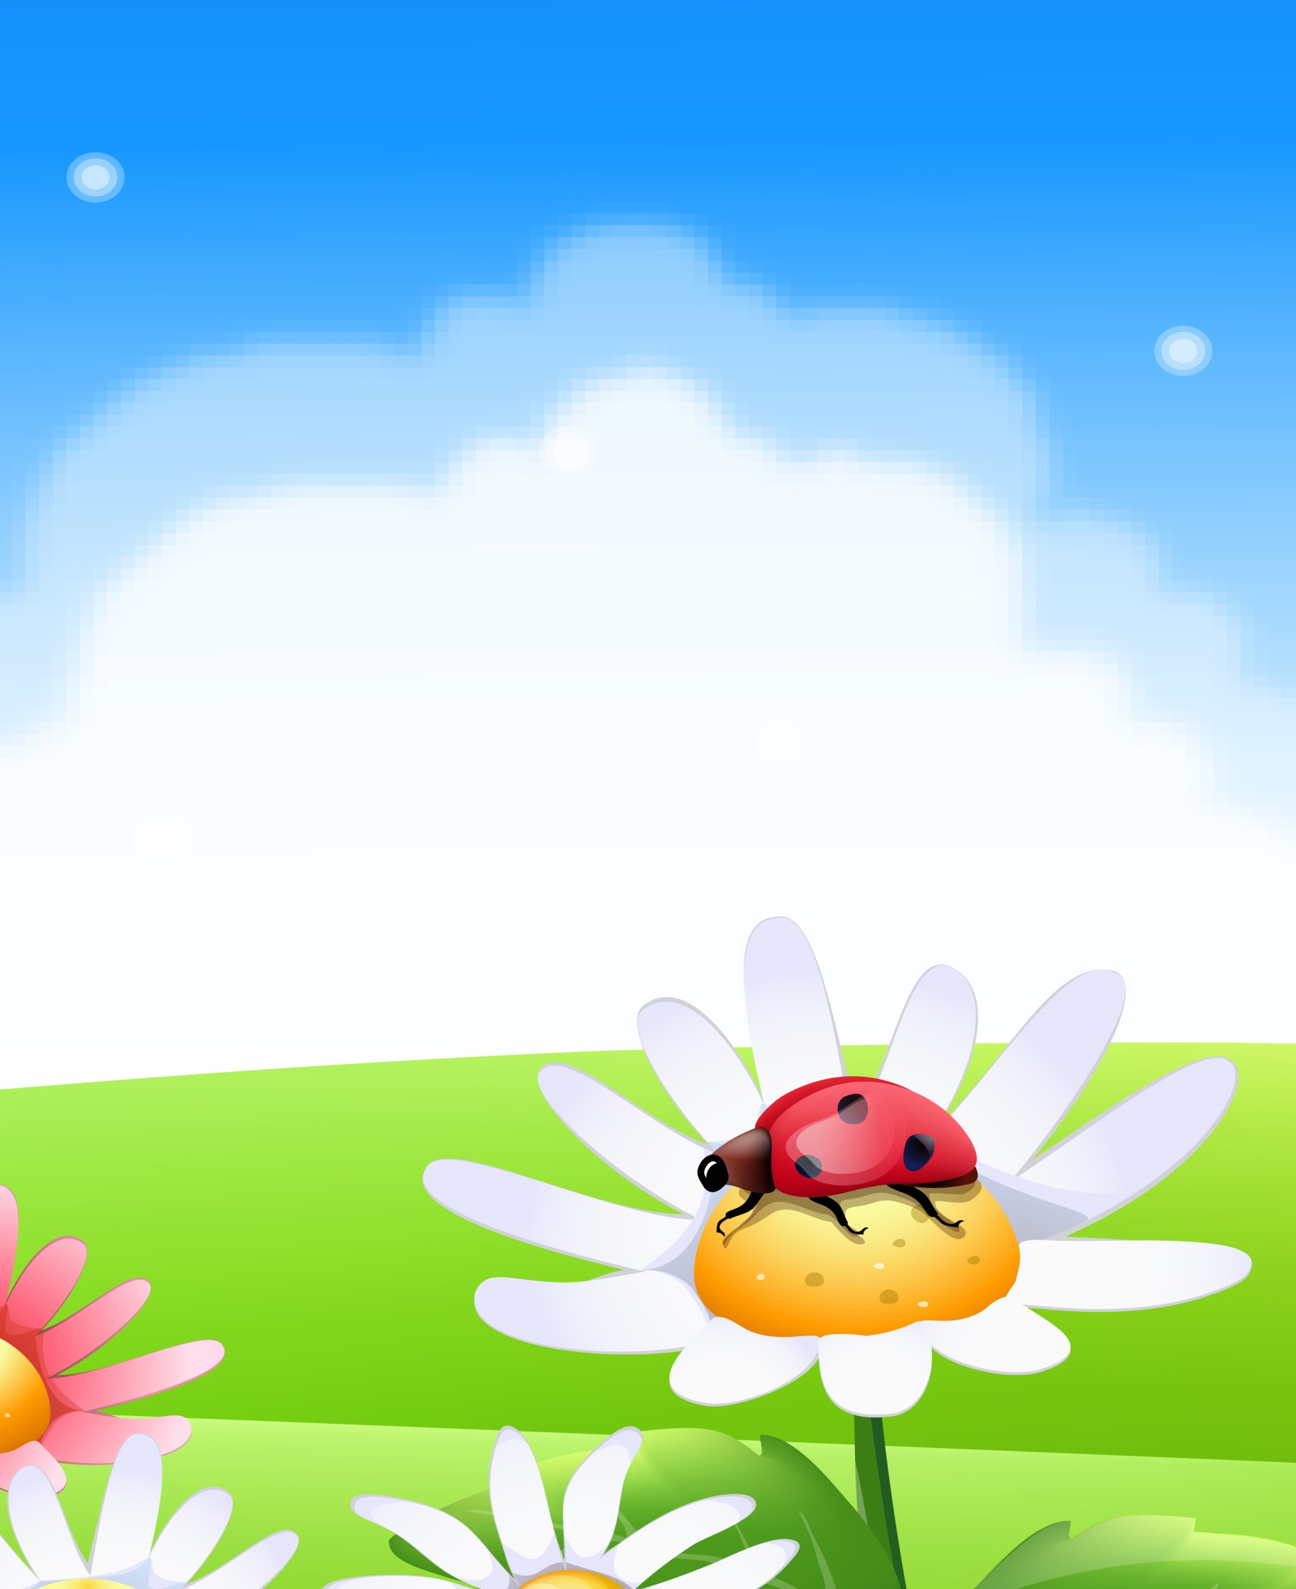
Дети: Животные.
Воспитатель: Правильно. А где живут эти животные?
Дети: В лесу.
Воспитатель: Молодцы, ребята. Как правильно можно назвать этих животных?
Дети: Дикими животными.
Воспитатель: Правильно, ребята, молодцы.
(Воспитатель и дети рассматривают диких животных на макете).
Воспитатель: Ребята, посмотрите, а животные чем-то похожи друг на друга. Чем похожи?
Дети: У них есть лапы, хвост, шерсть, мордочка, глаза, уши.
Воспитатель: Правильно, ребята. А как вы думаете, у диких животных есть в лесу дома, где они живут?
(дети отвечают и называют, кто, где живет).
Воспитатель: Молодцы, ребята. Давайте поиграем. Представьте, что вы не дети а дикие животные. Придумайте, кто каким животным хочет быть. Я дотронусь волшебной палочкой, и каждый из вас превратится в дикое животное. А я постараюсь отгадать, в какое животное вы превратились.
(Воспитатель хвалит детей за точное копирование движений)
Воспитатель: А сейчас дотронусь волшебной палочкой, и вы превратитесь опять в детей. Ребята отгадайте ещё загадки.
Голодна – мычит, сыта – жует, маленьким ребяткам молочка даёт.(Корова)
Кто я – догадайтесь сами. Я везу зимою сани, что легко скользят по снегу, летом я везу телегу (лошадь).
Кто в курятнике живет, яйца свежие несёт. (Курица)
(дети отгадывают).
Воспитатель: Молодцы, ребята, правильно отгадали. Скажите, пожалуйста, про каких животных были загадки?
Дети: Про домашних животных.
Воспитатель: О каких ещё домашних животных вы знаете?
(Дети перечисляют).
Воспитатель: Молодцы, ребята. А теперь назовите тех домашних животных, которые живут в деревне.
Дети: Корова, лошадь, гусь, коза, петух, курица, поросёнок, ослик.
Воспитатель: Правильно, ребята. Эти животные живут рядом с домом человека. Какие у них домики?
Дети: Сараи, коровники, свинарники, конюшни.
Воспитатель: Правильно, ребята, молодцы. Ребята, а теперь давайте поиграем (д/и «Кто что делает?»). Я брошу мячик и назову животного, а вы ловите мячик и говорите, что делает это животное?
– Корова.
Дети: – Дает молоко и ест траву.
Воспитатель: – Кошка.
Дети: – Лакает молоко и ловит мышей.
Воспитатель: – Лошадь.

Дети: – Возит телегу.
Воспитатель: – Собака.
Дети: – Охраняет дом.
Воспитатель: Молодцы, ребята, правильно отвечали. Скажите, а можно таких домашних животных держать в городе у себя дома?
(Корова, лошадь, утка).
Дети: Нет.
Воспитатель: Почему нет?
(Ответы детей).
Воспитатель: А каких же домашних животных можно держать дома? Я сейчас загадаю загадки, а вы отгадайте.
С хозяином дружит, дом сторожит, живет под крылечком хвост колечком. (Собака).
Молочко пьёт, песенки поёт. Чисто умывается, а с водой не знается. (Кошка).
(Ответы детей).
Воспитатель: Правильно, молодцы, ребята. Давайте поиграем. (д/и «Покорми домашнее животное»)
(Карточки с изображением корма: молоко, мясо, рыба, морковь, зерно, капуста, трава. Дети угадывают, кто что ест.)
Воспитатель: Молодцы, ребята, вот и покормили животных. Скажите, пожалуйста, а кто ухаживает за дикими животными в лесу?
Дети: Сами ухаживают за собой.
Воспитатель: А кто ухаживает за домашними животными?
Дети: Люди, дети.
Воспитатель: Правильно, молодцы, ребята. Давайте поиграем. Представьте, что мы с вами разные животные, кто каким хочет быть выберите себе изображение этого животного. Представьте, что дикие животные захотели погулять на воле, и вышли из леса в чистое поле. Домашним животным то же захотелось белый свет увидеть. Вышли и домашние животные в чистое поле.
Как хорошо в чистом поле.
(Дети имитируют животных).
Светло, много травы, можно полакомиться. Но вот солнце опускается всё ниже и ниже, стало темнеть, животным пора домой возвращаться. Смотрите, не перепутайте, кто, где живет.
(Дети возвращаются с изображениями животных и переселяют в свои дома на макете.)
Воспитатель: Молодцы. Все нашли свой дом.
(Если кто-то ошибается, обсуждают все дети).
Воспитатель: Ребята, все домашние животные вернулись домой. Люди будут за ними ухаживать!
– За это домашние животные помогают человеку в жизни.
Запомните ребята, надо беречь животных и природу, потому что они взаимосвязаны.
Сюрпризный момент: Корова приносит молоко

